Увлекательные игры для развития мелкой моторики

дошкольников

Мучкаева Ирина Валерьевна, учитель-логопед

Предлагаем Вам серию развивающих игр для детей дошкольного возраста, направленных на развитие мелкой моторики.
Какие упражнения с детьми способствуют развитию мелкой моторики?
Для развития мелкой моторики у детей любого возраста существуют разные интересные и увлекательные игры.
Например, нанизывание. Это занятие, развивающее мелкую моторику у детей раннего возраста, можно предложить и детям шести лет. Из крупных разноцветных бусин, нанизанных на тонкую резинку или ленточку, можно сделать подарки для бабушек, подружек или сестры. Используйте для нанизывания пуговицы, бумажные колечки, соломинки для коктейля и все то, что подскажет ваша фантазия. Ближе к семи годам ребенку можно предложить несложные схемы низания бисера, используя или очень крупный бисер, или бусины с подходящими отверстиями.
Еще одно увлекательное и познавательное занятие — вырезание ножницами. Скорее всего, ваш ребенок уже знаком с этим инструментом. Обучаясь вырезанию, ребенок постепенно получает следующие навыки: резание по прямой линии, умение вырезать различные геометрические формы (круг, четырехугольник, треугольник и т. п.), создание симметричных фигур посредством вырезания половины формы из сложенного листа. Учите ребенка планировать свои действия: находить самое удобное положение и направление ножниц, определять место начала вырезания определенной фигуры.
Для вырезок используйте старые журналы, раскраски, открытки. Составляйте из вырезанных фигурок сюжетные картинки или тематические наборы.
Лепка из пластилина или глины также является отличным упражнением на развитие мелкой моторики и одновременно занятием, развивающим воображение, формирующим творческое начало.

Игры на развитие мелкой моторики

Буква растёт
Способствует развитию мелкой моторики, знакомит с буквами, с понятиями маленький, большой, увеличение, уменьшение.
Необходимый инвентарь: чистая тетрадь или листы бумаги, фломастеры.
◈ На чистом листе бумаги в противоположных концах нарисуйте очень маленькую и очень большую букву. Предложите ребенку изобразить процесс увеличения (или уменьшения) буквы, то есть рядом с маленькой нарисовать букву по больше, следующую — еще больше и т. д. Обратите внимание ребенка на то, что буква должна «расти» понемногу. Таким образом, доведите букву до размеров, обозначенных на противоположной стороне листа.
◈ Если ребенок еще не умеет писать, то сначала выбирайте «легкие» буквы - о, н, п…

Мозаика
Необходимый инвентарь: пластилин или глина, крупа, горох, фасоль.
◈ Распределите пластилин ровным слоем по твердой поверхности.
◈ Покажите ребенку, как можно выкладывать узоры и картинки, вдавливая в пластилин горох, фасоль и пр.

Картины из крупы
Необходимый инвентарь: основа для картины (небольшая рамочка, картон), различная крупа (рис, гречка, пшено, горох, фасоль, ячневая крупа, манка), клей ПВА, кисточка, краски.
◈ Нарисуйте схему-картину, если нужно — раскрасьте фон. Затем частями наносите кисточкой клей и аккуратно высыпайте на клей нужную крупу.
◈ После того как картина будет готова, некоторые ее части можно раскрасить.

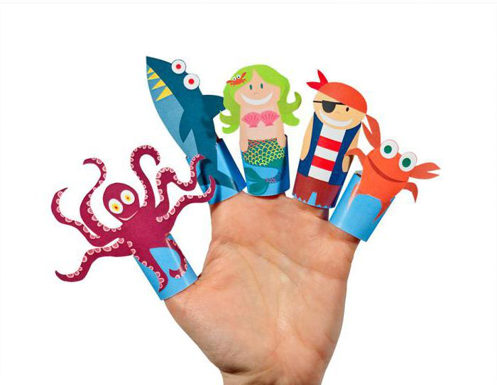
Подвижные буквы
◈ Выкладывание букв из различных материалов (мозаика, семена, мелкие орешки, пуговицы, веточки) требует усидчивости и терпения. Пускай ребенок сам находит материал для выполнения заданий.
◈ Помните, что все занятия с использованием мелких предметов должны проходить под контролем взрослых.

Выжми мочалку
Игра способствует развитию мелкой моторики
Необходимый инвентарь: две емкости, поролоновая губка. ◈ Одну емкость заполните водой. Покажите ребенку, как с помощью губки можно переносить воду из одной посуды в другую. Предложите попробовать самому сделать то же самое.
◈ В компании это можно делать наперегонки.

Пирамидка из пуговиц
Способствует развитию мелкой моторики, навыков классифицирования
Необходимый инвентарь: зубочистки, пуговицы.
◈ Закрепите зубочистку в вертикальном положении (можно воткнуть ее в брусок пластилина). Предложите малышу нанизать на нее пуговицы.
◈ Задания можно четко формулировать, например, попросить использовать только красные пуговицы, только мелкие пуговицы, брать пуговицы одного размера или начинать с самой большой и нанизывать в порядке уменьшения.

Пластилиновая сказка
Необходимый инвентарь: разноцветный пластилин или глина.
◈ Используйте для лепки сюжетную основу. Прочитайте вместе с ребенком сказку и предложите вылепить ее героев.
◈ В этом возрасте ребенок уже может самостоятельно лепить фигурки животных, людей, складывать домики из «кирпича» или «бревен».

Гончар
Необходимый инвентарь: глина или пластилин.
◈ Предложите ребенку вылепить посуду — большую и маленькую. Если вы лепите из глины, то посуду можно высушить в духовке и раскрасить, а потом покрыть лаком.
◈ На глиняной посуде еще до просушки палочкой можно выдавить орнамент.

Бумажная фантазия
Необходимый инвентарь: бумага.
◈ Помогите ребенку овладеть искусством оригами. Начинайте с простых форм. Сперва можно чертить линии на месте предполагаемого сгиба. Когда ребенок освоит это занятие, приступайте к созданию более сложных фигур (животные, дома).
◈ Разрежьте цветную бумагу на полоски и научите малыша плести из них коврики.
◈ При подготовке к Новому году ребенок с удовольствием склеит разноцветные гирлянды, фонарики.

Цветная проволока Необходимый инвентарь: обычная медная проволока в цветной изоляции или купленный в магазине набор для детского творчества из пушистых проволочек.
◈ Проволока — очень гибкий материал и поэтому отлично подходит для детских рук.
◈ Из проволоки можно плести косички, создавать, различные фигурки, даже игрушки на новогоднюю елку.

Шнуровка
◈ В продаже имеются различные наборы — шнуровки. От шнуровок постепенно переходите к шитью. Дети в этом возрасте уже могут освоить крупные стежки.
◈ Сшейте с ребенком коробочку: возьмите красивые открытки и обшейте края. Затем сшейте между собой так, чтобы получилась коробочка.

Игра теней
Необходимый инвентарь: источник света (свечка, настольная лампа).
◈ Перед игрой затемните комнату, источник света (настольная лампа, фонарь) должен освещать экран (светлую стенку), находящийся на расстоянии 4-5 метров. Между экраном и источником света производятся движения руками, от которых на освещенный экран падает тень. Размещение рук между стеной и источником света зависит от силы последнего, в среднем — это 1-2 метра от экрана. Актеры теневого театра могут сопровождать свои действия короткими диалогами, разыгрывать сценки.
◈ Обратите внимание ребенка на то, как уменьшаются или увеличиваются размеры теневых фигур при приближении или удалении рук от экрана. ® Для игр можно использовать детские игрушки. Иногда даже обыкновенные вещи имеют необычную тень.

Как Золушка
Игра способствует развитию мелкой моторики
Необходимый инвентарь: два вида крупы, две пиалы.
◈ Пожалуйтесь ребенку, что у вас произошла маленькая неприятность — перемешались два вида крупы. Для простоты — горох и фасоль. А перебрать ее — времени не хватает. Попросите малыша помочь вам разложить все по разным банкам.
◈ Затем усложняйте задачу. Просите ребенка перебрать рис и гречку. Помочь вам очистить гречку от сора (часто купленная в магазине крупа — грязная и в ней много лишнего).
◈ Придумайте ребенку сказку о том, что крупинки — это потерявшиеся человечки, которым надо помочь найти свои домики.

Мой портной
Игра способствует разбитию мелкой моторики
Необходимый инвентарь: лоскуты ткани, пуговицы с крупными отверстиями, нитки, иголка, наперсток.
◈ Ребенок шести лет вполне может овладеть элементарными навыками шитья (пришивания). Разрешите ему помогать вам, когда вы пришиваете пуговицу или штопаете колготки.
◈ Подберите толстую штопальную иглу, пуговицы с большими отверстиями, запаситесь лоскутами. Покажите, как правильно держать иглу (большим, указательным и средним пальцами), объясните, для чего нужен наперсток.
◈ Кроме того, ребенку придется завязывать узелки на нитке, что тоже является эффективным упражнением для развития мелкой моторики.
Счетные палочки
Необходимый инвентарь: счетные палочки (карандаши, соломинки, палочки, спички).
◈ Счетные палочки и другой штучный материал помогают освоить счет, познакомиться с геометрическими фигурами, понятием симметрии. Из палочек можно выкладывать картинки, стоить колодцы. А еще есть интересные задачки специально с использованием счетных палочек.
Игра в 11
Необходимый инвентарь: счетные палочки или спички — 11 штук.
◈ Положите на стол счетные палочки. Договоритесь, кто будет играть первым. Первый игрок берет одну, две или три палочки. Затем второй игрок делает то же самое. Первый игрок вновь берет палочки. Проигрывает тот, кому достается последняя палочка.
Игра в 27
Необходимый инвентарь: счетные палочки или спички — 27 штук.
◈ Положите на стол счетные палочки. Договоритесь, кто будет играть первым. Затем по очереди берите одну, две, три или четыре палочки. Выигрывает тот, кто должен будет последним взять четное количество палочек или тот, кому не достанется ничего (по договоренности).
Материал с сайта: https://kladraz.ru/igry-dlja-detei/razvivayuschie-igry/razvivayuschie-igry-dlja-rebenka-6-let.html

